**2024年唐山市职业学校技能大赛**

**智能楼字安装与维护**

**任**

**务**

**书**

**赛位号：______________**

# 第一部分竞赛须知

## 一、 竞赛要求

1、 正确使用工具，操作安全规范；

2、 竞赛过程中如有异议，可向现场考评人员反映，不得扰乱赛场秩序；

3、 遵守赛场纪律，尊重考评人员，服从安排。

## 二、 职业素养与安全意识

1、 完成竞赛任务所有操作符合安全操作规范，注意用电安全；

2、 操作台、工作台表面整洁，工具摆放、导线头等处理符合职业岗位要求；

3、 遵守赛场纪律，尊重赛场工作人员；爱惜赛场设备、器材。

## 三、 扣分项

1、在竞赛过程中，因操作不当导致设备破坏性损坏或造成事故，视情节扣10〜20分，情况严重者取消比赛资格；

2、 衣着不整、污染赛场环境、扰乱赛场秩序、干扰裁判工作等不符合职业规范的行为，视情节扣5〜10分，情节严重者取消竞赛资格；

3、竞赛过程中，解答题目如果出现使用虚假数值、随机数值仿冒真实采集到的数值充当竞赛结果误导裁判，一经核实代码后，本道题不得分，总分倒扣3至5分。

## 四、 选手须知

1、任务书如出现缺页、字迹不清等问题，应及时向裁判示意，并进行更换；比赛结束后，比赛提供的所有纸质材料、U盘等不得带离赛场；

2、设备的安装配置需严格按照任务书的要求及工艺规范进行操作；

3、**参赛团队应在规定时间内完成任务书要求的内容，任务实现过程中形成的文件资料必须存储到计算机的“桌面”根目录下的指定文件夹内，同时拷贝一份“提交资料”副本至U盘根目录下，未存储到指定位置的文件均不得分；**

4、比赛过程中，选手如怀疑设备问题，且有明确证据确认损坏由非选手因素造成，可向裁判提交书面说明，经技术人员判断和裁判长裁决认可，可更换设备，并由裁判长裁决是否补时和补时长度，没有明确证据确认损坏由非选手因素造成设备损坏的，不予更换设备和补时；

5、在裁判组宣布竞赛结束后，参赛选手应立即停止对竞赛设备与计算机的任何操作。

# 第二部分竞赛设备及注意事项

竞赛选手依照本竞赛项目的任务内容，完成任务书要求的相关操作与开发任务。

## 一、 注意事项

1、检查硬件设备、电脑设备是否正常。检查竞赛所需的各项设备、软件和竞赛材料等；

2、竞赛任务中所使用的各类软件工具、软件安装文件等，都已拷贝至U盘上（**如提供压缩包形式，需参赛选手将其复制到桌面并解压**），自行根据竞赛任务要求使用；

3、竞赛过程中应严格按照竞赛任务中的描述，对各物联网设备进行安装配置、操作使用，对于竞赛前物联网实训工位上已经连接好的设备，可能与后续的竞赛任务有关，请勿变动；

4、竞赛任务完成后，需要保存设备配置，不要关闭任何设备，不要拆动硬件的连接线，不要对设备随意加密。

## 二、 硬件环境

|  |  |  |  |
| --- | --- | --- | --- |
| **序号** | **设备名称** | **单位** | **数量** |
| 1 | 楼宇智能化工程应用实训平台 | 套 | 1 |
| 2 | 物联网工具箱及耗材包 | 套 | 1 |
| 3 | 计算机 | 台 | 1 |

# 第三部分竞赛任务

## 模块A：智能楼宇系统搭建与管理（65分）

**\***注：根据要求完成相应的任务，本模块的结果文件需保存到**计算机的“C:\桌面\提交资料\模块A”**文件夹下，若没有该文件夹，则需参赛选手自行创建该文件夹。

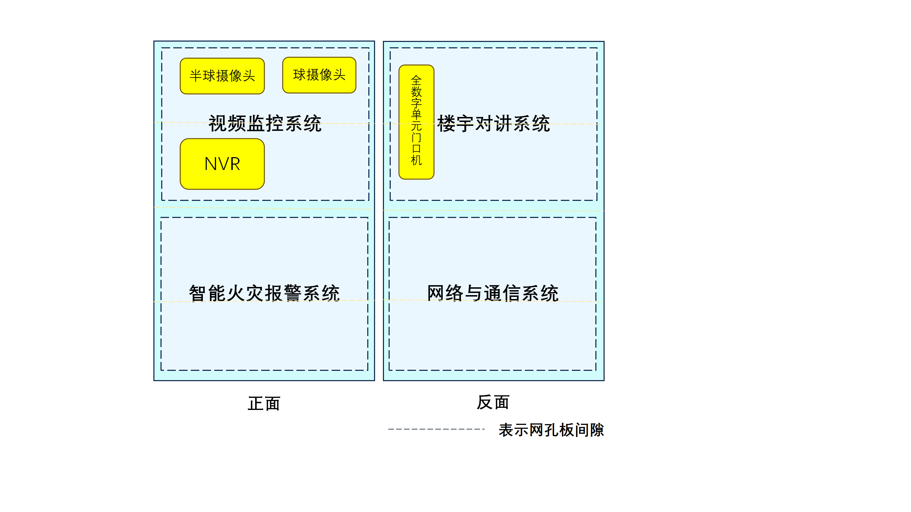

设备安装布局图

注：工位上已预安装部分设备供选手直接使用。

#### 1、视频监控系统

在智能楼宇系统中需要用到**交换机**、网络硬盘录像机（简称：录像机）和多种类型摄像机，例如：半球摄像机、球型摄像机等。

任务要求：

* 选手需要将涉及的设备安装到指定区域中，根据本任务书整体要求完成相关设备的连线与配置。
* 参考“附录：设备IP配置信息”完成摄像机和录像机相应IP信息的配置。
* 根据“附录：设备密码配置信息”完成本系统涉及设备的初始化，未按规定设置密码将按标准扣分。
* 要求视频监视器摆放在工作台上，并完成与NVR主机的连接。
* 完成2个摄像机、录像机与赛场提供的计算机时间校正。
* 在录像机的管理系统中添加2个摄像机。配置视频监视器实现2个摄像机监控画面以5秒一次循环切换监控画面。
* 要求在半球摄像机中实现人脸检测功能，同时在录像机中可以看到检测结果。
* 在计算机中完成SmartPSSPlus软件的安装，登录该软件完成后续操作。

完成以上任务后请做以下步骤：

* 将SmartPSSPlus软件的设备管理页截图，另存为A-1-1.jpg。要求截图中可以看到两个个摄像机信息且设备IP配置正确。
* 将录像机中可以看到半球摄像机实现人脸监测结果的界面截图，另存为A-1-2.jpg。
* 将SmartPSSPlus软件登录成功后的界面截图，另存为A-1-3.jpg。

#### 网络与通信系统

在此系统完成**两台电话机、程控交换机和路由器**的安装，并根据要求完成配置。选手需要将涉及的设备安装到指定区域中，根据本任务书整体要求完成相关设备的连线与配置。

路由器的管理地址为http://192.168.1.1或http://tplogin.cn，如果无法进入路由器管理界面，参赛选手需自行将路由器重置成出厂设置，再访问管理地址并重新设定管理密码后，方可进入管理界面。

**任务要求：**

1.参赛选手按照下表路由器的上网设置完成WAN口的配置。

|  |  |  |
| --- | --- | --- |
| **序号** | **网络配置项** | **网络配置内容** |
| 1 | WAN口连接类型 | 固定IP地址 |
| 2 | IP地址 | 192.168.0.【工位号】 |
| 3 | 子网掩码 | 255.255.255.0 |
| 4 | 网关 | 192.168.0.254 |

2.按照下表的要求完成无线网络配置。

|  |  |  |
| --- | --- | --- |
| **序号** | **网络配置项** | **网络配置内容** |
| **无线设置** | | |
| 1 | 无线网络功能 | 关闭无线网络 |

3.按照下表的配置要求，通过对路由器LAN口IP设置，完成有线局域网络的搭建。

|  |  |  |
| --- | --- | --- |
| **序号** | **网络配置项** | **网络配置内容** |
| 1 | LAN口IP设置 | 手动 |
| 2 | IP地址 | 172.20.【工位号】.1 |
| 3 | 子网掩码 | 255.255.255.0 |

4.关闭路由器DHCP服务。

5.设置路由器固定WAN口。

6.要求将两张标签纸分别贴到两台电话机上（标签纸分别写上“A”、“B

7.通过贴有“A”标签的电话机完成各分机设置，要求“A”分机号设置为8010，“B”分机号设置为8008。

**8.完成以上任务后做以下步骤：**

（1）WAN口配置完成后，将WAN口配置界面截图，另存为A-2-1.jpg。要求截图中可以看到要求配置的信息。

（2）无线配置完成后，将路由器关闭无线网络设置的界面截屏，另存位A-2-2.jpg。要求截图中可以看到关闭了无线网络功能。

（3）LAN口配置完成后，将路由器的LAN口配置界面截图，另存为A-2-3.jpg。要求截图中可以看到要求配置的信息。

1. 将设置路由器固定WAN口的页面截图，另存为A-2-4.jpg。
2. 可以实现两台分机号互拨通讯功能正常。

#### 3、楼宇对讲系统

在本系统需要用到全数字室内机（简称：室内机）和全数字单元门口机（简称：门口机）等软硬件设备，实现楼宇对讲等功能。

**任务要求：**

* 选手需要将涉及的设备安装到指定区域中，根据本任务书整体要求完成相关设备的连线与配置。
* 根据“附录：设备IP配置信息”完成本系统所需设备IP信息的配置。
* 根据“附录：设备密码配置信息”完成本系统涉及设备的初始化，未按规定设置密码将按标准扣分。
* 将PC计算机作为本系统的SIP服务器，端口使用5080。
* 根据“附录：楼宇对讲系统配置信息”要求完成门口机和室内机的设置。
* 根据“附录：楼宇对讲系统配置信息”要求通过smartPSSplus软件，向室内机发布信息。
* 根据“附录：楼宇对讲系统配置信息”要求完成门口机的密码设置。
* 要求实现过程：通过门口机呼叫SIP服务器，实现视频通讯功能。
* 要求实现过程：门口机呼叫室内机，实现语音通话功能。

**完成以上任务后做以下步骤：**

* 将门口机配置SIP服务器的页面截图，另存为A-3-1.jpg。
* 将SmartPSSPlus软件中对讲配置界面截图，另存为A-3-2.jpg。要求在截图中可以看到门口机和室内机的配置结果且设备都在线。
* 将SmartPSSPlus软件发布信息的编辑界面截图，另存为A-3-3.jpg。
* 将门口机设置开锁密码的界面截图，另存为A-3-4.jpg。要求截图中设置的密码符合题目要求。

## 模块B：智能楼宇应用维护与调试（30分）

**\***注：根据要求完成相应的任务，本模块的结果文件需保存到**计算机的“C:\桌面\提交资料\模块B”**文件夹下，若没有该文件夹，则需参赛选手自行创建该文件夹。

### 1、任务B-1：Ubuntu系统维护

在服务器计算机上部署的虚拟机中发布Ubuntu操作系统。使用账号、密码 登录系统完成指定的操作（Ubuntu登录账号：newland，密码：newland）。

**任务要求：**

1.根据模块A“局域网各设备IP配置”设置Ubuntu系统IP地址。

2.在服务器计算机通过PowerShell 软件使用 root 用户以 ssh 方式登录该 虚拟机。登录完成后在当前目录下创建 aaa目录，在 aaa 目录下添加 a.txt 文件，使用命令将aaa文件夹权限设置为：每个人都有读和写以及执行的权限 （包含子目录）。

4.在Ubuntu 系统的终端中使用命令查询该虚拟机要求配置的IP信息。

5.在Ubuntu 系统的终端中使用命令查询已经安装的包信息。

6.完成以上任务后做以下步骤：

（1）将使用newland用户以ssh方式成功登录Ubuntu系统的界面截图，另存为B-1-1.jpg。要求截图中使用红色矩形框圈出 ssh 命令以及登录成功的结果。

（2）将给aaa文件夹设置权限的界面截图，另存为B-1-2.jpg。要求截图中可以看到具体使用的命令。

（3）将终端中使用命令查询要求配置的IP界面截图，另存为B-1-3.jpg。

（4）将终端中使用命令查询已经安装的包信息的界面截图，另存为 B-1 4.jpg。

### 任务B-2：MySql数据库安装与使用

在物联网软件使用过程中经常会要求安装其他配套的辅助软件来支持物联网软件的运行。要求根据以下任务要求完成相关作业并将结果提交到指定位置。

**任务要求：**

1.登录 Ubuntu 系统，在当前目录创建文件夹 mysql。通过将提供的 “mysql.tar.gz”传输到mysql文件夹中，使用命令解压缩该文件。

2.完成MySQL数据库的安装，在终端中登录MySQL数据库。

3.在终端使用命令在MySQL中添加名为iot_database的数据库。

4.完成以上任务后做以下步骤：

（1）将使用命令解压缩“mysql.tar.gz”文件的界面截图，另存为B-2-1.jpg。 要求截图中可以看到具体的命令。

（2）将在终端启动安装的界面截图，另存为B-2-2.jpg。

（3）将在终端使用命令登录 MySQL 数据库成功的界面截图，另存为 B-2-3.jpg。

（4）将在终端使用命令在MySQL中添加名为iot_database的数据库的页面 截图，另存为B-2-4.jpg。

#### 任务B-3：智能火灾报警系统

新建Python项目根据任务要求完成相应功能开发。

**任务要求：**

1.通过Newport（串口服务器）读取ADAM4150数据，利用提供的软件资源、插件，实现园区火灾预警系统

2.要求参考竞赛资料中提供的效果图完成界面设计，界面设计合理、美观

3.要求实时获取烟雾信息，默认显示“正常”，软件界面显示无烟雾正常图片，报警灯不亮。

4.当烟雾传感器触发时，显示“有烟”，软件界面显示烟雾动画效果，同时工位报警灯点亮。

5.使用ADAM4150工具将ADAM4150的设备地址修改成02。

**6.完成以上任务后请做以下步骤：**

（1）在控制台使用命令查看Python的版本信息并截图，另存为B-3-1.jpg。要求截图中可以看到使用的查询命令和Python的版本信息

（2）将修改ADAM4150地址的界面进行截图，并将图片保存为B-3-2.jgp

（3）开发完成后将程序在计算机上运行，不要关闭，以待评分。

（4）把工程源码拷贝到服务器电脑“提交资料\模块B”目录下。

## 模块C：职业素养（5分）

在项目施工过程中需要安全可靠地选择、使用工具，正确的选择设备，安装稳固、设备部件均匀排布、设备对齐、间距相等、整齐美观；布线合理、所有线都装入线槽。施工完成后需对地板卫生进行打扫、对桌面进行整理、对工具设备进行还原。

**任务要求：**

* 赛位区域地板、桌面等处卫生打扫。
* 使用的工具还原规整、设备摆放工整、设备手提箱的规整等。
* 赛位设备安装整齐、设备部件均匀排布、布线合理美观等。
* 未发生重大安全事故，未发生重大安全事故的隐患（未出现跳闸、断电等）。
* 在项目实施过程中，安全可靠的使用工具（未出现设备损坏、设备从高处掉落等情况）。

**附录：楼宇对讲系统配置信息**

|  |  |
| --- | --- |
| **配置项** | **配置值** |
| **组织信息** | |
| 组织名称 | 幸福小区 |
| 楼栋 | 两位赛位号 |
| 单元 | 3 |
| **门口机** | |
| 归属组织 | 幸福小区+ 两位赛位号 楼栋 + 03单元 |
| 编号 | 01 |
| 房间号 | 8001 |
| 开锁密码 | 202405 |
| 胁迫密码 | 2024 |
| **室内机** | |
| 归属组织 | 幸福小区+ 两位赛位号 楼栋 + 03单元 |
| 编号 | 01 |
| **信息发布** | |
| 主题 | 停电通知 |
| 类型 | 文本 |
| 正文 | 接市供电局通知，因市政管网改造本小区将于2024年5月23日00:00~11:00停电。 |

**附录：业主门禁配置信息**

|  |  |
| --- | --- |
| **配置项** | **配置值** |
| **业主 – 李四** | |
| 编号 | 002 |
| 姓名 | 李四 |
| 部门 | 幸福小区\6座\8001 |
| 有效期 | 2024全年 |
| 拥有卡片类型与数量 | 业主卡1张，胁迫卡1张 |

**附录：设备密码配置信息**

|  |  |  |
| --- | --- | --- |
| **序号** | **设备名称** | **设置管理员密码** |
| 1 | 球机摄像机 | admin123 |
| 2 | 半球摄像机 | admin123 |
| 3 | 网络硬盘录像机 | admin123 |
| 4 | 全数字单元门口机 | admin123 |
| 5 | 全数字室内机 | 123456 |
| 6 | SmartPSSPlus | newland123 |

**附录：设备IP配置信息**

|  |  |  |
| --- | --- | --- |
| **序号** | **设备名称** | **配置值** |
| 1 | 计算机 | IP地址：172.20.【赛位号】.11 |
| 2 | 物联网中心网关 | IP地址：172.20.【赛位号】.12  账号：newland 密码：newland |
| 3 | NewPorter | IP地址：172.20.【赛位号】.13 |
| 4 | Ubuntu系统 | IP地址：172.20.【赛位号】.14 |
| 5 | 球机摄像机 | IP地址：172.20.【赛位号】.15 |
| 6 | 半球摄像机 | IP地址：172.20.【赛位号】.16 |
| 7 | 网络硬盘录像机 | IP地址：172.20.【赛位号】.17 |
| 8 | 全数字室内机 | IP地址：172.20.【赛位号】.18 |
| 9 | 全数字单元门口机 | IP地址：172.20.【赛位号】.19 |